
密级：
编号：



博士研究生学位论文
开题报告

论文题目：云计算环境下可满足问题的安全外包

学 号： 10069066 姓名： 秦莹
一级学科： 计算机科学与技术
研究方向： 分布式计算
指导教师： 贾焰 职称： 教授
学 院： 计算机学院
开题时间： 2012 年 3 月 10 日

国防科学技术大学研究生院制
二〇〇九年四月

说 明
- 开题报告应按下述要求打印后装订成册：
  - 使用A4白纸，双面打印；
  - 封面中填写内容使用小3号仿宋字体；
  - 表中填写内容使用5号楷体字体。
- 封面中的编号采用八位数编码，前四位为收件日期，精确到年月即可，第五位为院别，后三位为收件的流水编号。
- 开题报告表中学员填写的内容包括学位论文选题的立论依据、文献综述、研究内容、研究条件、学位论文工作计划、主要参考文献等，指导教师认可学员开题报告内容后，对学员学位论文选题价值、对国内/外研究现状的了解情况、研究内容、研究方案等方面予以评价。
- 开题报告评议小组一般由3-5名具有正高级专业技术职务的专家（包括导师）组成，其中一名为跨一级学科的专家，评议小组听取研究生的口头报告，并对报告内容进行评议审查。
- 若开题报告获得通过，应根据评议小组意见对开题报告进行修改，并在开题报告会后两周内，将开题报告交学院编号并存入学员学习档案；若开题报告未获得通过，则要求在两个月内由原开题报告评议小组重新组织开题报告会。

1、学位论文选题的立论依据
1.1 课题来源
本课题来源于导师项目？？？和国家自然科学基金项目“面向通讯应用的自动对偶综合 ”。

1.2 选题依据

1.2.1 课题背景

可满足性问题(SAT)[1]是硬件电路设计[2]和软件可信验证领域[3]共同关注的重要问题。许多重要的电路设计和软件验证问题均可转换为可满足性问题，并由SAT求解器求解。随着软硬件系统的规模日益增大，服务于硬件设计和软件验证的SAT求解器的运算量急剧攀升。
而另一方面，云计算技术[32]的发展，在提供巨大运算能力的同时，能够免除用户拥有和维护这种计算能力的负担。因此，将SAT求解器的巨大运算能力需求，外包到云计算服务提供商，成为一种非常有吸引力的解决方案。
然而，如何在外包过程中，防止敏感数据的泄露并获得可信的计算结果，成为亟待解决的问题。为此，与其他科学与工程计算任务的云外包[4-10]一样，必须在外包之前，对有待处理的数据进行伪装或加密，并在完成计算之后对结果进行恢复和校准。整体的外包框架如图1所示。
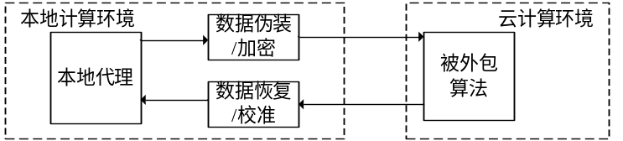
图1 外包框架
被外包的SAT求解器及其数据完全处于具有潜在敌意的云计算环境中。从理论上说，只要有足够的计算能力和时间，任何被外包的计算任务及其数据都能够被破解。因此，更精确的说，本项目的目标在于：
- 不提升被外包的SAT求解器的计算复杂性
- 尽量提升分析SAT求解器程序和数据结构的计算复杂性，从而使得其成本远远超过成功破解带来的好处。
- 将数据伪装和恢复的计算复杂性限制在多项式复杂性内。

SAT基本原理
布尔集合记为B={0,1}。对于在布尔变量集合V上的布尔公式F，其命题逻辑可满足性问题(SAT)是指寻找赋值函数A:V→B，以使F取值为1。如果A存在，则F是可满足的；否则是不可满足的。
一个确认A是否存在的计算机程序称为SAT求解器，如Zchaff[33], Berkmin[34]和 MiniSAT[35]。
一个有待SAT求解器求解的公式称为SAT公式(或实例)。一个公式是多个短句的合取；而一个短句是多个文字的析取；每个文字是特定变量或其反。例如：一个SAT公式(x∨y)∧ (x∨¬y)包含两个短句(x∨y)和 (x∨¬y)，而短句 (x∨¬y)包含两个文字x和¬y，其中¬y代表y的反。
SAT问题的编码
Tseitin编码[11]是一种通过增加中间变量，以达到在空间和时间方面均具有多项式复杂性的编码方式。Tseitin编码用于将待解决的问题，如模型检验[3]和逻辑综合[2]，转换为SAT公式。假设公式F的变量全集为V，而经过Tseitin编码[11]得到的SAT公式为F’，其中增加了中间变量集合B’，则F’的变量全集为V’=V∪B’。则Tseitin编码[11]能够保证∃V.F和∃V..B’.F’是等价的。
以图2a)电路为例，该电路包含一个与门&和一个或门|。Tseitin编码[11]通过使用中间变量集合{d}，分别将这两个门的功能表示为图2b)和图2c)的两个短句集合。则这两个短句集合的合取，就间接的表示了整个电路的功能。
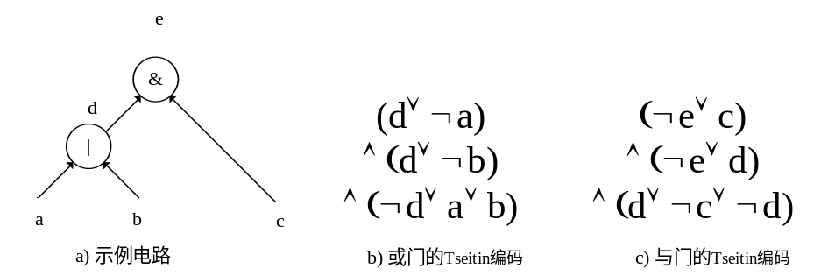
图2 Tseitin编码
SAT问题的简单解法
为了方便对SAT求解过程的描述，我们将首先在这里给出一个简单但是低效的求解方法。并在下面逐步描述对该方法的改进措施，从而最终描述清楚现代SAT求解器中常用的高效算法。
最简单的SAT求解算法是简单地遍历所有可能的变量赋值，形成树形的二叉搜索空间。对于图2b)的SAT公式，将导致图3所示的二叉搜索树。其中打钩的叶节点表示合法的求解结果。每次对特定变量进行二叉分解的步骤称为决策，每次决策产生一个新的决策层。图2的决策层1、2和3分别对应于分别对变量a、b和c进行二叉分析。
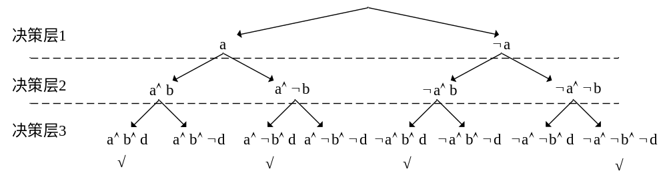
图2 基于全遍历的SAT
这个简单算法的时间复杂性是指数的。这导致即使对于很小的问题，其时间开销也是不可接受的。下面所述的布尔约束传播方法将极大的改善其性能。
布尔约束传播(BCP)
为了使一个特定的SAT公式成立，必须使其中每个短句都成立。而为了使某个特定短句成立，其中必须存在至少一个文字成立。在某个短句中，当只有一个特定的文字w尚未取值，而其他所有文字均取值为0，则该文字必须取值为1。如果该文字为某个特定变量v，这将导致v取值为1，否则取值为0。这一推导过程称为布尔约束传播。
以图2b)的或门的Tseitin编码为例，为了使该公式成立，每个短句都必须成立。以第一个短句d∨¬a为例，当a为1时，d∨¬a化简为d，为了使其成立，d必须取值为1。此时搜索树如图3所示。其中粗线代表在特定决策层内部的BCP操作，
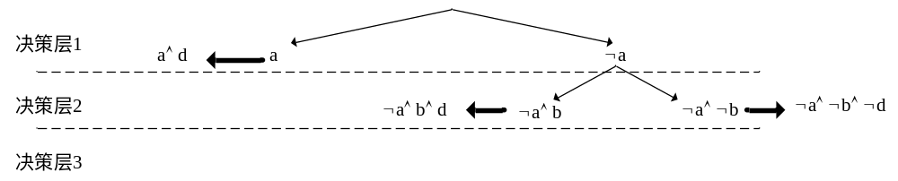
图3 布尔约束传播
很明显，布尔约束传播将有效地裁剪二叉搜索树，从而降低运算开销。
布尔约束传播的具体实现机制与本文无关，不再赘述。

冲突指导的短句学习
冲突指导的短句学习和非正交回溯[36]是提升SAT求解器性能的重要手段。其中非正交回溯与与本文重点关注的数据结构关系不大，因此我们将仅描述冲突指导的短句学习。
为了简明起见，我们仍然使用一个例子描述冲突指导的短句学习。如图4所示的一个二叉搜索树，当我们到达红色的标记为conflict的节点时，有{a==0,b==0, c==0,d==1,e==0,f==1}。这将导致某个短句中的所有文字均成为0，我们称这种情况为一个冲突(conflict)。此时冲突分析算法将对该短句中的每一个文字，沿着如图3粗线所示的BCP关系逆向回溯，以便找到导致此次冲突的根本原因。假设找到的三个变量分别为{c==0,d==1,f==1}，这意味着a、b和e与本次冲突无关。无论以后a、b和e取任何值，只要遇到{c==0,d==1,f==1}的情况，都不必继续搜索。这意味图4中绿色所示的分支都可以被剪掉。
为了达到这种剪枝效果，将对冲突分析的结果中每个变量取反，以构造一个冲突学习短句。即{c==0,d==1,f==1}将会产生一个冲突学习短句{c∨¬d∨¬f}，并加入短句数组。以后每次当c、d和f三个变量中的两个满足{c==0,d==1,f==1}，则将立即通过冲突学习短句产生一次BCP，使得第三个变量无法满足{c==0,d==1,f==1}。
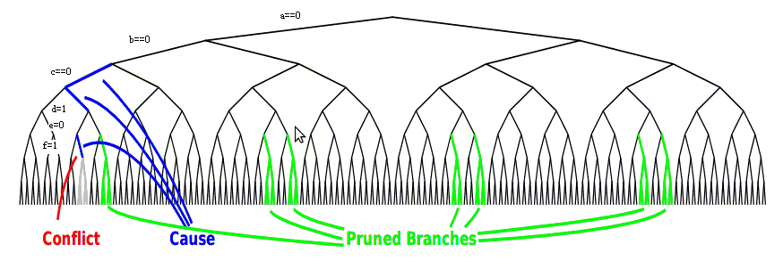
图4 冲突指导的短句学习
SAT求解器的数据结构与算法
为了得到高效的实现，SAT求解器本身包含复杂的数据结构。为了简明起见，我们在这里将仅给出简化的数据结构描述。
SAT求解器的简化数据结构通常包括
- 短句数组：该结构存放所有的短句，包括求解开始前从SAT公式获得的原始短句和在运行过程中从冲突分析算法产生的学习短句。
- 变量数组：该结构存放整个公式中所有变量及其当前状态：未取值，取值0或者取值1
- 决策栈：该结构存放各个决策层产生的决策变量。当某个子空间被发现无解时，SAT求解器将从栈顶弹出最后一个决策变量，将其取反并搜索二叉搜索树的另一半。

1.2.2 问题的提出
在本博士论文的研究过程中，我们将专注于研究将SAT部署于云计算环境中所需的宏观框架和具体算法。
- 基于云端SAT的EDA算法的宏观框架
传统的验证与综合工具的核心框架如下图5a)所示。其中通常包含以下主要功能模块：
  - 抽象问题表示：该模块用于管理与特定推理过程和引擎无关，但是与问题本身密切相关的数据结构，如Reduced Boolean circuits[12]和And-Inverter Graph[13]等。
  - 问题编码：该模块用于将特定的抽象问题表示，转换为满足特定推理引擎，如二叉决策图(BDD)或SAT，要求的数据结构，以便进行高效的推理工作。针对SAT，该模块通常使用在空间和时间方面均具有多项式复杂性的Tseitin编码[11]。
  - 二叉决策图[25](BDD)和SAT推理引擎：这两个模块负责具体的推理工作。
根据我们在形式化验证[20-24]和对偶电路综合[14-19]方面的研究基础，我们发现绝大多数EDA工具的核心推理引擎为二叉决策图[25](BDD)和可满足求解器[1](SAT)。其中BDD受到归一化表示方式导致的状态空间爆炸问题的困扰，通常仅用于需要归一化特性的小规模推理问题，如抽象迁移关系的构造和精炼[3]等。而SAT则通常较少受到状态空间爆炸的影响，且天生具有内在的并行性和可扩展性，因此较为适合作为运行于云端的核心推理引擎[37-39]。
为了满足将SAT部署于云计算环境中的需求，我们设计了如图5b)所示的整体框架。由于SAT占用了大部分的运算时间和空间开销，且SAT和BDD以及本地编码模块之间的交互开销也远远小于SAT本身的运行开销，因此将其置于云端中是一个很自然的选择。
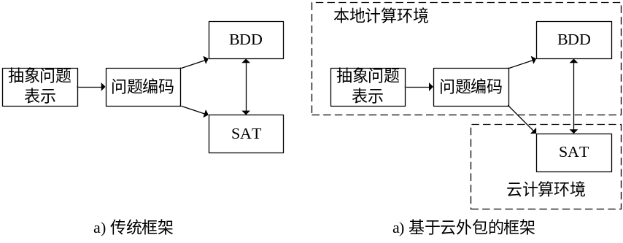
图5 SAT算法外包的框架
而另一方面，由于BDD仅用于较小规模的推理运算，我们选择将其置于本地，以便本课题能够专注于SAT的云外包。
由于SAT程序及其数据结构完全被置于具有潜在敌意的云计算环境中，因此如何防止敏感数据的泄露成为主要研究内容。
- 多层次的数据伪装和加密
现有的科学计算云外包方面的研究[4-10]表明，复杂的数据伪装和加密算法，通常将导致被外包程序的性能的急剧下降，从而有可能部分甚至全部抵消外包所能获得的好处。同时，不同的上层应用，如模型检验，逻辑分解等，产生的SAT公式的结构具有不同的特点。
因此，我们将探索多种可能的伪装和加密算法，以满足不同问题的特定需求：
- 基于可逆变量集合的伪装：该方法不修改SAT求解器，仅仅针对SAT公式的变量子集进行一次随机的可逆变换，使用在云端完成求解之后，在本地对解进行一次逆变换即可得到最终解。
- 基于抽象和非合作代理假设的伪装：该方法通过修改SAT求解器，引进多个相互不合作的代理，并使得每个代理得到原始SAT公式的一小部分。代理之间通过本地程序交换学习短句，以避免各个代理获得完整的SAT公式。
- 基于非对称加密的高成本伪装算法：该方法将不仅修改SAT公式，也同时需要修改SAT求解器。通过非对称加密方法，打破SAT公式内部各个短句之间，通过相同的变量编码建立起来的推理关系。同时，修改后的SAT求解器能够通过某种内部隐含的逻辑，识别这种被打破的推理关系。

1.3 研究意义
本课题的研究意义体现在下述方面:
- 通过将SAT问题外包到云计算环境，能够充分利用云计算环境提供的海量计算能力，加快问题的求解；
- 通过将SAT问题外包到云计算环境，能够免除用户购置和维护硬件基础设施的巨额开销；
- 通过将SAT问题外包到云计算环境，能够以更高的性价比为用户提供更多的计算资源，从而使更多受限于计算资源的EDA算法成为可行的选择，并最终提升设计质量；

2、文献综述
2.1 国内外现状及分析
针对科学计算的云外包成为近年来的研究热点。按照采用的方法不同，可以分为基于伪装(disguising)的方法和基于加密(encrypting)的方法。
两者的区别在于，伪装并不改变被外包的算法，而只是改变被外包的数据。而被外包的数据在经过伪装之后，仍然能够保持问题本身所需的某些特性，以便获得最终解。该方法对被外包的算法性能影响很小，但是对数据的保护程度缺乏一个统一的框架，严重依赖于特定问题和特定伪装方法的选择。
而加密方法则将被外包的数据和算法都映射到加密空间，并保证这种映射是同构的。该方法能够提供一个统一的框架来保证数据的安全性，但是同构性要求使得其实现开销非常高。
下面我们将分别介绍这两种方法的相关研究。

基于伪装的方法
M. J. Atallah[5]针对科学计算中常见的多种线性代数算法，将有待外包的数据与随机对角矩阵，进行矩阵乘。结果可以通过可逆的矩阵运算得到。该论文还讨论了问题域的扩展和缩减，以进一步伪装计算的真正企图。该方法的一个问题是没有讨论如何验证返回的结果的正确性。
C. Wang[4]继承了上述工作中对等式的伪装方法，并通过仿射方法修改问题的可解域，以进一步提升伪装强度。同时该论文还讨论了如何验证返回结果的正确性。
M Blanton[40]专注于运算结果的验证。该方法在生物实验数据中随机插入用于结果校验的特定数据模式，并在计算完成后检查结果是否包含由这些模式导致的特定要求。

基于加密的方法
R. Gennaro[9][28]提出了非常优雅的的理论框架，证明了在非加密空间D和加密空间D’之间，针对任意运算函数f，可以构造加密运算函数f’，加密映射E和解密映射E⁻¹，使得对任意在非加密空间上的运算操作y=f(x)，有y=E⁻¹(f’(E(x))。即E是f的一个同构映射。如下图6所示：
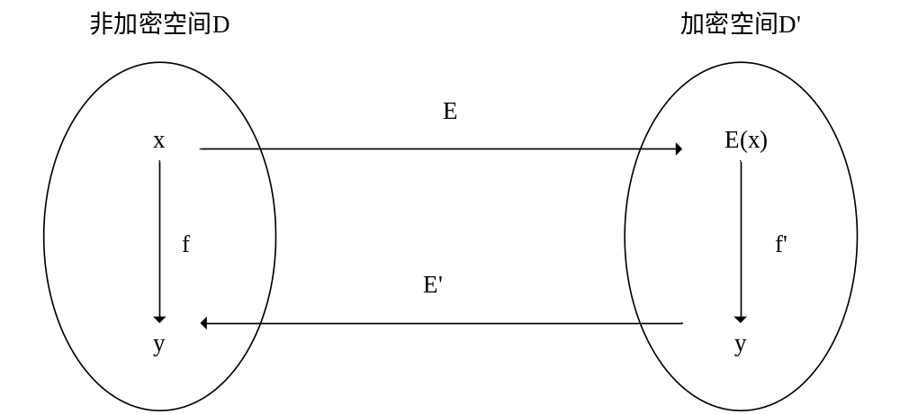
图6 基于非对称加密的外包方法
然而，该方法的一个很严重的问题在于其指数的计算复杂性。这使得此类方法目前仍然停留在理论研究阶段。
M. J. Atallah [7][8]部分的借鉴了加密算法的思想，同时分别针对序列运算和代数计算的特点，将被外包的问题划分为两个子集，并外包到多个不存在合作关系的代理中，保证每个代理都无法了解被外包问题的全部。
M. J. Atallah [10]放弃了非合作代理假设，允许多个敌意代理之间通过使用机密共享机制[29]交换信息，进行协同求解，而每一个代理都不能获得待求解问题的整体信息。机密共享的原理在于，对任意k阶函数，当拥有少于k个采样点时，无法恢复原始函数。然而该机制也导致了通讯开销的急剧增长。

2.2阅读文献的范围以及查阅手段

阅读文献的范围包括：
- SAT和EDA领域的重要会议和期刊：ICCAD、DAC、IEEE transaction on CAD of integrated circuit and system、ACM Transactions on Design Automation of Electronic Systems。
- 加密领域的重要会议和期刊： CRYPTO、EUROCRYPT、ASIACRYPT、CHES、ACM Conference on Computer and Communications Security、IEEE Transactions on Information Theory
阅读的主要内容有:SAT问题的文献；常见EDA算法如综合和验证等；非对称加密算法的文献；计算复杂性的文献等。

3、研究内容
3.1 主要研究目标和内容

我们将探索多种可能的伪装和加密算法，以满足不同问题的特定需求：
- 基于可逆变量集合的伪装：该方法不修改SAT求解器，仅仅针对SAT公式的变量子集进行一次随机的可逆变换，使用在云端完成求解之后，在本地对解进行一次逆变换即可得到最终解。
- 基于抽象和非合作代理假设的伪装：该方法通过修改SAT求解器，引进多个相互不合作的代理，并使得每个代理得到原始SAT公式的一小部分。代理之间通过本地程序交换学习短句，以避免各个代理获得完整的SAT公式。
- 基于非对称加密的高成本伪装算法：该方法将不仅修改SAT公式，也同时需要修改SAT求解器。通过非对称加密方法，打破SAT公式内部各个短句之间，通过相同的变量编码建立起来的推理关系。同时，修改后的SAT求解器能够通过某种内部隐含的逻辑，识别这种被打破的推理关系。

3.2 关键技术问题

在实现实现上述研究目标的前提下，有以下需要解决的关键技术问题：
- 问题1：基于可逆变量集合的伪装
该方法不修改SAT求解器，仅仅针对SAT公式的变量子集进行一次随机的可逆变换，使用在云端完成求解之后，在本地对解进行一次逆变换即可得到最终解。

- 问题2：基于抽象和非合作代理假设的伪装
该方法通过修改SAT求解器，引进多个相互不合作的代理，并使得每个代理得到原始SAT公式的一小部分。代理之间通过本地程序交换学习短句，以避免各个代理获得完整的SAT公式。

- 问题3：基于非对称加密的高成本伪装算法
该方法将不仅修改SAT公式，也同时需要修改SAT求解器。通过非对称加密方法，打破SAT公式内部各个短句之间，通过相同的变量编码建立起来的推理关系。同时，修改后的SAT求解器能够通过某种内部隐含的逻辑，识别这种被打破的推理关系。
3.3 技术路线与实施方案
- 基于抽象和非合作代理假设的伪装
一个可能的设想如下：
在形式化验证领域，通常情况下仅需要待验证的模块的一小部分功能，就足够证明或者证伪特定的属性。此时，这部分功能称为抽象或者估计。因此，在外包SAT公式时，不需要将所有模块的SAT公式都交给云计算环境，而是某些模块将仅仅外包其抽象模型的SAT公式。这些抽象模型可以视为对整体模型的一种噪声。
在这种情况下，为了防止云计算环境通过比较多次外包的SAT公式，从中拼接出所有的模块，可以使用非合作代理模式[7][8]。即从多个相互竞争的云计算服务商引进多个代理节点。每个计算节点相互之间不知道彼此的存在，也不存在合作关系。为了防止代理节点之间可能存在的合作关系，限制他们只能跟本地求解器进行通讯。为了防止原始公式被某个代理完整的得到，限制在本地和代理之间只能交换学习短句，而不能交换原始公式中的原始短句。
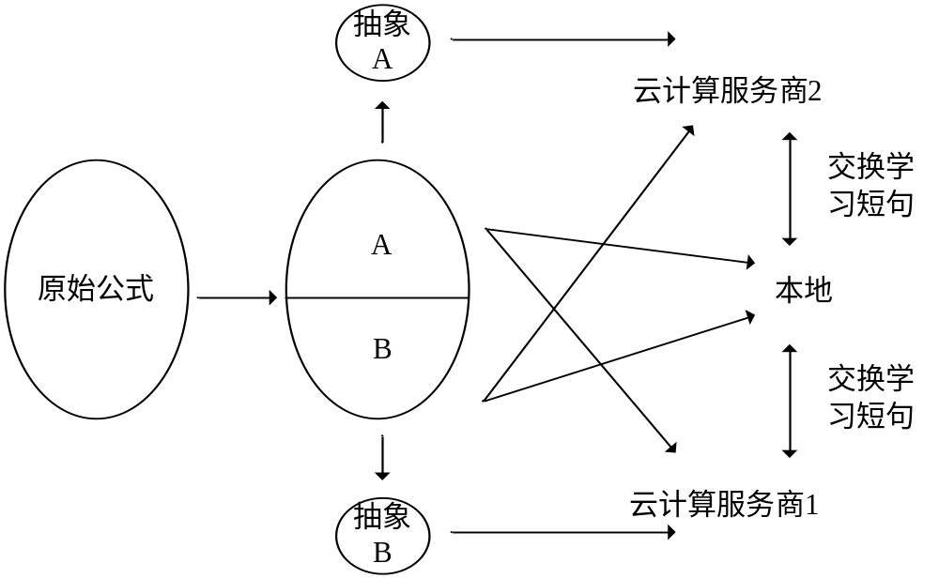
图8 基于抽象和非合作代理假设的伪装

- 基于可逆变量集合的伪装
一个可能的设想如下：
针对原始公式F的变量全集V，随机选择一个变量子集V’。根据我们在对偶综合方面的研究基础，随机构造一个可逆电路E，将V’映射为V’’，并保证V’’和原始变量集合V不相交。通过BDD或者Craig插值，将V’从公式F中完全剔除，并用V’’代替，得到公式F’。
当F’求解完成之后，使用E的逆电路D将F’的解映射为F的解。
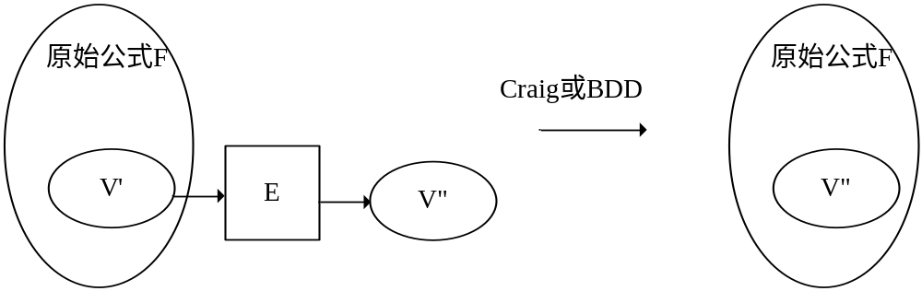图9 基于可逆变量集合的伪装

- 基于非对称加密的伪装
一个可能的设想如下：
首先，为了隐藏SAT公式中不同短句的变量之间的推理关系，我们对不同短句内的变量进行重新编码，保证各个短句之间没有相同的变量。如短句(a∨b)和(a∨¬b)将被分别重新编码为(a’∨b’)和(a’’∨¬b’’)。此时{a,a’,a’’}以及{b,b’,b’’}两个集合内部的等价关系将被打破。而这种映射关系将仅被保存在本地，并用于构造下面的单向操作。
其次，依据上述的变量映射关系，基于大数分解、单向函数[31]或机密共享[29]机制，构造决策和布尔约束传播算法的单向操作。即这两个算法的正向操作开销很小，而试图从操作的结果中恢复变量映射关系将会非常困难。
如此，经过修改的算法将能够在不被发现原始变量映射关系的情况下，完成SAT求解。在这里的关键在于如何构造决策和布尔约束传播算法的单向操作。

3.4 可行性分析

  - 我们对SAT求解器的结构及其上层EDA算法具有深刻理解，并设计了多个使用SAT求解器作为推理引擎的EDA算法框架，如反例指导的抽象精炼算法[20-24]和基于Craig插值的对偶综合算法[14-19]等。在这些算法中，我们对SAT求解器进行了相应修改，以满足特定的应用需求。这些代码将作为未来研究工作的基础。同时以这些工作为基础，在过去三年中发表了三篇IEEE Transaction on CAD of Integrated Circuit and System，以及三篇EDA领域的顶级国际会议论文[14-19]；
  - 我们在加密和伪装方面做了广泛的阅读，积累了足够的知识基础。

4、研究条件
4.1 研究条件
我们在以往的研究工作中，在SAT求解器以及上层EDA算法方面，积累了大量可供重复使用的代码，这些代码将作为我们在这个项目中的坚实基础。

4.2 困难与解决措施
充分利用E-Mail，Skype等通信工具广泛联系国外的研究同行。积极参加实验室、学院提供的国外学者讲座。与在国外的同学进行学术沟通。

5、学位论文工作计划
序号 | 主要研究内容 | 起讫日期 | 预期成果
 | 大量阅读相关文献，总结相关研究进展 | 11．3-12．3 | 完成开题报告
 | 基于可逆变量集合的伪装 | 12．3-12．7 | 完成相关论文
 | 基于抽象和非合作代理假设的伪装 | 12.8-13．2 | 完成相关论文
 | 基于非对称加密的高成本伪装 | 13．3-13．7 | 完成相关论文
 | 实验及工作总结 | 13.8-13．12 | 完成大论文

6、主要参考文献（不少于50篇、外文不少于25篇，可附页）
序号 | 文献目录（作者、题目、刊物名、出版时间、页次）
[1] | Davis, M.; Putnam, H. (1960). "A Computing Procedure for Quantification Theory". Journal of the ACM 7 (3): 201.
[2] | Gary D. Hachtel, Fabio Somenzi: Logic synthesis and verification algorithms. Springer 2006: I-XXIII, 1-564
[3] | Edmund M. Clarke, Orna Grumberg, Somesh Jha, Yuan Lu, Helmut Veith: Counterexample-Guided Abstraction Refinement. CAV 2000: 154-169
[4] | Cong Wang, Kui Ren, Jia Wang: Secure and practical outsourcing of linear programming in cloud computing. INFOCOM 2011: 820-828
[5] | Mikhail J. Atallah, K. N. Pantazopoulos, John R. Rice, Eugene H. Spafford: Secure outsourcing of scientific computations. Advances in Computers 54: 215-272 (2001)
[6] | Susan Hohenberger, Anna Lysyanskaya: How to Securely Outsource Cryptographic Computations. TCC 2005: 264-282
[7] | Mikhail J. Atallah, Jiangtao Li: Secure outsourcing of sequence comparisons . Int. J. Inf. Sec. 4(4): 277-287 (2005)
[8] | David Benjamin, Mikhail J. Atallah: Private and Cheating-Free Outsourcing of Algebraic Computations. PST 2008: 240-245
[9] | Rosario Gennaro, Craig Gentry, Bryan Parno: Non-interactive Verifiable Computing: Outsourcing Computation to Untrusted Workers. CRYPTO 2010: 465-482
[10] | Mikhail J. Atallah, Keith B. Frikken: Securely outsourcing linear algebra computations. ASIACCS 2010: 48-59
[11] | G. Tseitin. On the complexity of derivation in propositional calculus. Studies in Constr. Math. and Math. Logic, 1968.
[12] | Parosh Aziz Abdulla, Per Bjesse, Niklas Eén: Symbolic Reachability Analysis Based on SAT-Solvers. TACAS 2000: 411-425
[13] | R. Brummayer, A. Biere. Local Two-Level And-Inverter Graph Minimization without Blowup. In Proc. 2nd Doctoral Workshop on Mathematical and Engineering Methods in Computer Science (MEMICS'06), Mikulov, Czechia, October 2006.
[14] | Shengyu Shen, Ying Qin, Jianmin Zhang and Sikun Li, Inferring Assertion for Complementary Synthesis. accepted by IEEE Transactions on CAD of Integrated Circuits and Systems
[15] | Shengyu Shen, Jianmin Zhang, Ying Qin and Sikun Li, A Halting Algorithm to Determine the Existence of the Decoder. IEEE Transactions on CAD of Integrated Circuits and Systems, Volume 30 , Issue 10, pp 1556-1563, 2011.
[16] | Shengyu Shen, Jianmin Zhang, Ying Qin and Sikun Li, Synthesizing Complementary Circuits Automatically. IEEE Transactions on CAD of Integrated Circuits and Systems, Volume 29 , Issue 8, pp 1191-1202, 2010.
[17] | Shengyu Shen, Ying Qin, Jianmin Zhang and Sikun Li, Inferring Assertion for Complementary Synthesis. in ICCAD'11, pp 404-411,2011. PPT
[18] | Shengyu Shen, Ying Qin, Jianmin Zhang and Sikun Li, A Halting Algorithm to Determine the Existence of Decoder. in FMCAD'10, pp 91-100,2010. PPT
[19] | Shengyu Shen, Jianmin Zhang, Ying Qin and Sikun Li, Synthesizing Complementary Circuits Automatically. in ICCAD 2009, pp 381-388,2009. PPT
[20] | ShengYu Shen, Ying Qin, Sikun Li: A fast counterexample minimization approach with refutation analysis and incremental SAT. ASP-DAC 2005: 451-454
[21] | ShengYu Shen, Ying Qin, Sikun Li: Minimizing Counterexample of ACTL Property. CHARME 2005: 393-397
[22] | ShengYu Shen, Ying Qin, Sikun Li: A Faster Counterexample Minimization Algorithm Based on Refutation Analysis. DATE 2005: 672-677
[23] | ShengYu Shen, Ying Qin, Sikun Li: Minimizing Counterexample with Unit Core Extraction and Incremental SAT. VMCAI 2005: 298-312
[24] | ShengYu Shen, Ying Qin, Sikun Li: Localizing Errors in Counterexample with Iteratively Witness Searching. ATVA 2004: 456-469
[25] | Randal E. Bryant: Graph-Based Algorithms for Boolean Function Manipulation. IEEE Trans. Computers 35(8): 677-691 (1986)
[26] | Kei Ohmura, Kazunori Ueda: c-sat: A Parallel SAT Solver for Clusters. SAT 2009: 524-537
[27] | Wahid Chrabakh, Richard Wolski: GridSAT: a system for solving satisfiability problems using a computational grid. Parallel Computing 32(9): 660-687 (2006)
[28] | Craig Gentry: Computing arbitrary functions of encrypted data. Commun. ACM 53(3): 97-105 (2010)
[29] | Adi Shamir. How to share a secret. Communications of the ACM, Volume 22 Issue 11, Nov. 1979.
[30] | Kenneth L. McMillan: Interpolation and SAT-Based Model Checking. CAV 2003: 1-13
[31] | Whitfield Diffie and Martin E. Hellman. New directions in cryptography. IEEE Transactions on Information Theory, IT-22(6):644–654, 1976.
[32] | Amazon Elastic Compute Cloud. aws.amazon.com/ec2.
[33] | Matthew W. Moskewicz, Conor F. Madigan, Ying Zhao, Lintao Zhang, Sharad Malik: Chaff: Engineering an Efficient SAT Solver. DAC 2001: 530-535
[34] | Eugene Goldberg, Yakov Novikov: BerkMin: A fast and robust Sat-solver. Discrete Applied Mathematics 155(12): 1549-1561 (2007)
[35] | Niklas Eén, Niklas S?rensson: An Extensible SAT-solver. SAT 2003: 502-518
[36] | Lintao Zhang, Sharad Malik: Conflict driven learning in a quantified Boolean Satisfiability solver. ICCAD 2002: 442-449
[37] | Youssef Hamadi, Sa?d Jabbour, Lakhdar Sais: ManySAT: a Parallel SAT Solver. JSAT 6(4): 245-262 (2009)
[38] | Kei Ohmura, Kazunori Ueda: c-sat: A Parallel SAT Solver for Clusters. SAT 2009: 524-537
[39] | Wahid Chrabakh, Richard Wolski: GridSAT: A Chaff-based Distributed SAT Solver for the Grid. SC 2003: 37
[40] | Marina Blanton, Yihua Zhang, Keith B. Frikken: Secure and Verifiable Outsourcing of Large-Scale Biometric Computations. SocialCom/PASSAT 2011: 1185-1191
[41]
[42]
[43]
[44]
[45]
[46]
[47]
[48]
[49]
[50]

7、指导教师对开题报告的评语
对1-6项逐项予以评价，并着重对国内/外研究现状的了解情况、研究内容的创新性等方面进行评价。

8、开题报告评议小组意见及评议结果
（1）对选题依据、研究内容、研究方案及技术路线的科学性、可行性及创新性的评价

（2）存在的主要问题和修改建议

（3）开题报告评议结果

□ 通过 □ 不通过，且要求在２个月内重新组织开题

组长（签名）：

年 月 日
开题报告评议小组组成
组成 | 姓 名 | 职 称 | 所在单位 | 本人签名
组长
成

员
秘书

